旋文攜帶物品檢核表 __月__日
攜帶物品 | 完成 | 攜帶物品 | 完成
1.聯絡本 |  | 7.預備零錢  8*2
2.工作背心 |  | 8.水壺
3.名牌 |  | 9.雨具
4.抹布 |  | 10.毛巾
5.手錶 |  | 11.衛生紙
6.悠遊卡 |  | 12.換洗衣物
服裝儀容檢核表
1.頭髮整潔 |  | 3.指甲清潔
2.眼、嘴、臉、耳、眼鏡清潔 |  | 4.衣、帽整齊
工作檢核表
時間 | 工作內容 |  | 完成
8：20 | 打卡、排隊集合
9：00以前 | 1.上廁所、洗手、喝水  2.放背包  3.準備工作
9：00-10：00 | 貨架整理及擺放  D區飲料______排
10：00-10：10 | 上廁所、洗手、喝水
10：10-11：10 | 貨架整理及擺放  A區飲料______排
11：10-11：20 | 1.收拾工具  2.上廁所、洗手、喝水3.集合整隊
詩琳攜帶物品檢核表 __月__日
攜帶物品 | 完成 | 攜帶物品 | 完成
1.聯絡本 |  | 7.預備零錢  8*2
2.工作背心 |  | 8.水壺
3.名牌 |  | 9.雨具
4.抹布 |  | 10.毛巾
5.手錶 |  | 11.衛生紙
6.悠遊卡 |  | 12.換洗衣物
服裝儀容檢核表
1.頭髮整潔 |  | 3.指甲清潔
2.眼、嘴、臉、耳清潔 |  | 4.衣、帽整齊
工作檢核表
時間 | 工作內容 |  | 完成
8：20 | 打卡、排隊集合
9：10以前 | 1.上廁所、洗手、喝水  2.放背包  3.準備工作
9：10-10：00 | 貨架整理及擺放  1區貓食______排
10：00-10：10 | 上廁所、洗手、喝水
10：10-11：00 | 掃地  1.2.3.4.5.6.7  拖地2次  1.2.3.4.5.6.7
11：00-11：20 | 1.收拾工具  2.上廁所、洗手、喝水  3.集合整隊

奕翔攜帶物品檢核表 __月__日
攜帶物品 | 完成 | 攜帶物品 | 完成
1.聯絡本 |  | 7.預備零錢  8*2
2.工作背心 |  | 8.水壺
3.名牌 |  | 9.雨具
4.抹布 |  | 10.毛巾
5.手錶 |  | 11.衛生紙
6.悠遊卡 |  | 12.換洗衣物
服裝儀容檢核表
1.頭髮整潔 |  | 3.指甲清潔
2.眼、嘴、臉、耳、鬍子清潔 |  | 4.衣、帽整齊
工作檢核表
時間 | 工作內容 |  | 完成
8：20 | 打卡、排隊集合
9：00以前 | 1.上廁所、洗手、喝水  2.放背包  3.準備工作
9：00-10：00 | 貨架整理及擺放  3區沐浴乳______排
10：00-10：10 | 上廁所、洗手、喝水
10：10-11：10 | 掃地  8.9.10.11.12.13.14.15.16  拖地2次  8.9.10.11.12.13.14.15.16
11：10-11：20 | 1.收拾工具  2.上廁所、洗手、喝水  3.集合整隊
權恩攜帶物品檢核表 __月__日
攜帶物品 | 完成 | 攜帶物品 | 完成
1.聯絡本 |  | 7.預備零錢  8*2
2.工作背心 |  | 8.水壺
3.名牌 |  | 9.雨具
4.抹布 |  | 10.毛巾
5.手錶 |  | 11.衛生紙
6.悠遊卡 |  | 12.換洗衣物
服裝儀容檢核表
1.頭髮整潔 |  | 3.指甲清潔
2.眼、嘴、臉、耳、鬍子清潔 |  | 4.衣、帽整齊
工作檢核表
時間 | 工作內容 |  | 完成
8：20 | 打卡、排隊集合
9：00以前 | 1.上廁所、洗手、喝水  2.放背包  3.準備工作
9：00-10：00 | 貨架整理與擺放  D區飲料______排
10：00-10：10 | 上廁所、洗手、喝水
10：10-11：10 | 貨架整理與擺放  5區飲料______排
11：10-11：20 | 1.收拾工具  2.上廁所、洗手、喝水  3.集合整隊

昱凱攜帶物品檢核表 ___月___日
攜帶物品 | 完成 | 攜帶物品 | 完成
1.聯絡本 |  | 7.預備零錢  8*2
2.工作背心 |  | 8.水壺
3.名牌 |  | 9.雨具
4.抹布 |  | 10.毛巾
5.手錶 |  | 11.衛生紙
6.悠遊卡 |  | 12.換洗衣物
服裝儀容檢核表
1.頭髮整潔 |  | 3.指甲清潔
2.眼、嘴、臉、耳、眼鏡清潔 |  | 4.衣、帽整齊
工作檢核表 ※工作一次就要做好，沒有再來一次。
※工作沒做好，做好才能休息。
時間 | 工作內容 |  | 完成
8：20 | 打卡、排隊集合  ※排隊腳站好、身體不要動，眼睛看老師、注意聽
9：00以前 | 1.上廁所、洗手、喝水2.放背包3.準備工作  ※走路不要說話
9：00-10：00 | 掃地8.6.5.4.3.2.1區  拖地8.8.6.6.5.5.4.4.  3.3.2.2.1.1區  ※全部做完再跟老闆報告
10：00-10：10 | 上廁所、洗手、喝水
10：10-11：10 | 刮玻璃  A.1區______片  ※全部做完再跟老闆報告
11：10-11：20 | 1.收拾工具2.上廁所、洗手、喝水3.集合整隊  ※走路不要說話

佩伶攜帶物品檢核表 __月__日
攜帶物品 | 完成 | 攜帶物品 | 完成
1.聯絡本 |  | 7.預備零錢  8*2
2.工作背心 |  | 8.水壺
3.名牌 |  | 9.雨具
4.抹布 |  | 10.毛巾
5.手錶 |  | 11.衛生紙
6.悠遊卡 |  | 12.換洗衣物
服裝儀容檢核表
1.頭髮整潔 |  | 3.指甲清潔
2.眼、嘴、臉、耳、眼鏡清潔 |  | 4.衣、帽整齊
工作檢核表
時間 | 工作內容 |  | 完成
8：20 | 打卡、排隊集合
9：10以前 | 1.上廁所、洗手、喝水  2.放背包  3.準備工作
9：10-10：00 | 貨架整理及擺放  A區飲料______排  ※眼睛看著老闆說話  ※老闆講一次，就馬上去做
10：00-10：10 | 上廁所、洗手、喝水
10：10-11：00 | 貨架整理及擺放  3區沐浴乳、香皂____排  ※眼睛看著老闆說話  ※老闆講一次，就馬上去做
11：00-11：20 | 1.收拾工具  2.上廁所、洗手、喝水  3.集合整隊

家翔攜帶物品檢核表 __月__日
物品 | 完成 | 物品 | 完成 | 物品 | 完成
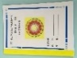  1. |  | 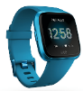  5. |  | 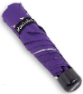  9.
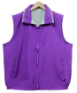  2. |  | 6. |  | 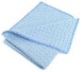  10.
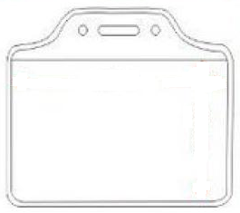  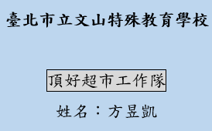  3. |  | 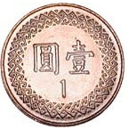  7. |  | 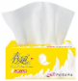  11.
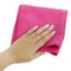  4. |  | 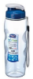  8. |  | 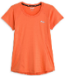  12.
服裝儀容檢核表
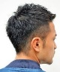  1. |  |  | 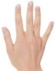  3.
2. |  |  | 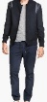  4.
工作檢核表
時間 |  | 工作內容 |  |  | 完成
8：20 |  | 打卡、排隊集合
9：00以前 |  | 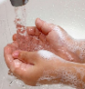  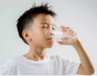  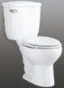
9：00-10：00 |  | 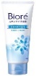  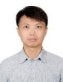  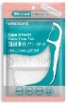  3區  _____排
10：00-10：10 |  | 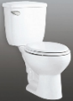  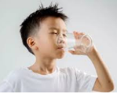
10：10-11：10 |  | A.1區  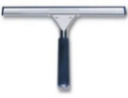  ____片
11：10-11：20 |  | 